La photo de nuit
La nuit, la contrainte principale est évidemment le manque de lumière.
Il est toujours important de se poser la question des contraintes pour faire face à une situation photographique.
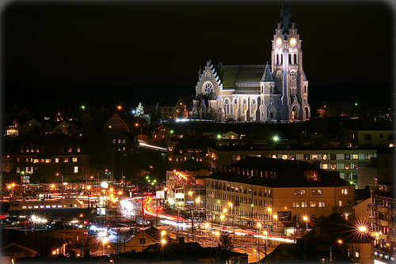
Lysekil by night by Senad_D
L’exposition: il y a 3 façons simples de le faire pour compenser le manque de lumière?
- Augmenter l’ouverture (qui est limitée par l’ouverture maximale de votre objectif)
- Ralentir la vitesse d’obturation (ce qui est limité par votre stabilité et la présence ou non de stabilisation, voire d’un trépied)
- Augmenter la sensibilité ISO (ce qui est limité par les capacités de votre appareil, qui produit des images de moins en moins propre au fur et à mesure qu’on augmente les ISO)
Les astuces pour faire de la photo de nuit vont donc principalement consister à maximiser ces trois paramètres tout en obtenant un résultant satisfaisant (profondeur de champ souhaitée, photo nette, pas trop bruitée).

Le matériel et les accessoires
Pour augmenter l’ouverture, il sera préférable de travailler avec des objectifs très lumineux, qui ont donc une ouverture maximale importante. Ce sont souvent des focales fixes comme le fameux 50mm f/1.8, qui vont permettre d’utiliser une ouverture très importante et donc de maximiser la quantité de lumière qui rentre dans l’appareil.
C’est pourquoi des appareils à objectifs interchangeables comme les reflex et les hybrides sont les plus adaptés. Cela dit, ce n’est pas impossible avec les compacts et bridges, à condition de jouer sur l’augmentation du temps de pose.
Pour diminuer la vitesse d’obturation, il va falloir faire attention à ne pas créer de flou de bougé. A partir d’une certaine vitesse, il vous sera impossible de shooter sans stabiliser correctement votre appareil. Pour des vitesses raisonnables (du genre 1/15ème), un objectif stabilisé pourra beaucoup vous aider, surtout si vous faites l’effort d’être bien stables vous-même. Pour des vitesses plus lentes, il va absolument falloir vous procurer un trépied. Vous pouvez éventuellement poser votre appareil sur ce que vous voulez (mur, statue, banc, chat, car de CRS, …), mais ça ne vous permettra pas toujours de cadrer comme vous voulez. Bref, achetez-vous un trépied.
Enfin, pour augmenter les ISO en gardant un résultat propre, sachez que d’une manière générale et pour simplifier, plus le capteur est grand et l’appareil récent, plus la réduction du bruit à haute sensibilité sera efficace. Ainsi, un reflex de l’année dernière sera plus efficace qu’un compact d’il y a 3 ans. Cela dit, le bruit ayant tendance à se concentrer dans les zones sombres (genre le ciel noir), allez-y mollo sur l’augmentation de la sensibilité, au risque de vous retrouver avec un ciel tout plein de petites étoiles colorées très moches. Dans tous les cas, traitez le bruit au post-traitement en RAW (parce que vous shootez en RAW, n’est-ce pas ?).
Je ne parle pas du flash, parce qu’il va ruiner toute l’ambiance nocturne des villes que vous essayez de retranscrire. Et que non, il n’éclairera pas le bâtiment de 20m de haut en face de vous, même si vous le mettez à fond. Il peut par contre être utile si vous souhaitez faire des portraits de nuit. Dans ce cas, choisissez un flash déporté, ou si vous utilisez le flash intégré, diffusez-le ET baissez sa puissance.

Les réglages
Tout d’abord, poussez la sensibilité ISO au maximum acceptable de votre appareil (si vous ne savez pas ce qu’est le « maximum acceptable », faites plusieurs photos aux grandes sensibilités de votre appareil et regarder le bruit sur votre ordinateur). Croyez-moi, vous en aurez besoin si vous shootez à main levée. Si vous utilisez un trépied, laissez-la à 100 ISO.
Ensuite, plusieurs solutions :
- Vous passez en mode priorité ouverture, vous ouvrez à fond ou presque (n’hésitez pas à fermer un peu le diaphragme si vous êtes large en termes de vitesse d’obturation). Vous surveillez que la vitesse d’obturation que va choisir votre boîtier soit suffisante pour avoir un cliché net à main levée. Souvenez-vous de la règle vitesse minimale = 1/ (focale x 1,5). Si elle ne l’est pas, et d’ailleurs même si elle l’est, utilisez la correction d’exposition pour sous-exposer l’image : votre appareil aura souvent tendance à vouloir chercher du détail dans les ombres. Sous-exposer de 1 ou 2 stops est l’équivalent de lui dire Vous passez en mode priorité vitesse, vous choisissez la vitesse minimale qu’il vous faut pour éviter le flou de bougé, et laissez l’appareil ouvrir le diaphragme comme il veut. Ici aussi, je conseille vivement d’utiliser la correction d’exposition.
- Vous utilisez le mode manuel et faites vos propres réglages.
Si vous shootez sur trépied, choisissez la priorité ouverture et réglez pour avoir la profondeur de champ que vous souhaitez, puis laissez l’appareil choisir la vitesse, en utilisant éventuellement la vitesse d’obturation. N’oubliez pas de désactiver la stabilisation.

Astuces
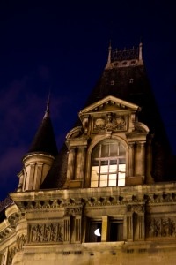
Reflet de la lune
La photo de nuit est une discipline très diverse : elle peut regrouper les paysages urbains, l’architecture, les scènes de vie, les portraits, etc. Les conseils de ces disciplines s’y appliquent donc tout autant, même s’ils sont limités par les contraintes. Cela dit, voici quelques astuces en vrac qui peuvent vous être utiles pour améliorer vos photos de nuit :
- Shootez pendant « l’heure bleue ». C’est en fait le moment après les golden hours, quand le soleil est réellement couché mais que le ciel reste encore d’un bleu roi pendant quelques dizaines de minutes (voir photo de droite). Avoir un ciel de cette couleur est bien plus esthétique qu’un ciel tout noir, et fournit une couleur complémentaire au jaune-orangé des éclairages nocturnes.
- L’eau est votre amie. En particulier en pose longue, les reflets dans l’eau sont extrêmement esthétiques.
- Si vous avez du mal à faire la mise au point, passez en visée à l’écran (LiveView) et faites la mise au point naturellement en agrandissant l’image.
- Rechargez bien vos batteries, la pose longue l’use plus rapidement.

